TRƯỜNG ĐẠI HỌC THỦY LỢI

## logoKHOA CÔNG NGHỆ THÔNG TIN

**Đồ án kết thúc môn học**

**“THIẾT KẾ VÀ PHÁT TRIỂN TRÒ CHƠI”**

***Đề tài:***

THIẾT KẾ VÀ PHÁT TRIỂN TRÒ CHƠI “PIKACHU”

## Nhóm sinh viên thực hiện:

|  |  |
| --- | --- |
| Nguyễn Xuân Minh | 2051063531 |
| Vũ Khánh Ly | 2051063522 |
| Bùi Bình Minh | 2151061204 |

**Giảng viên phụ trách môn học:** ThS. Trương Xuân Nam

*Hà Nội, Tháng 12 năm 2023*

**Lời nói đầu**

Ngành game là một ngành công nghiệp rất lớn và đang phát triển nhanh chóng trên toàn thế giới. Nó bao gồm sản xuất, phát triển, phân phối và bán các loại game trên nhiều nền tảng khác nhau, từ máy tính cá nhân, điện thoại di động cho đến các hệ máy chơi game như PlayStation, Xbox và Nintendo. Ngành game thu hút một lượng lớn người chơi trên toàn thế giới, với đa dạng các thể loại game như game nhập vai (RPG), game hành động (action game), game chiến thuật (strategy game), game thể thao (sports game) và nhiều thể loại khác.

Ngành game cũng có nhiều lĩnh vực liên quan đến nó như thiết kế đồ họa, lập trình, âm nhạc và thậm chí cả văn hóa và nghệ thuật. Vì vậy, ngành game đang trở thành một lựa chọn nghề nghiệp hấp dẫn cho rất nhiều người trẻ, với nhu cầu tuyển dụng ngày càng tăng của các công ty game trên toàn thế giới.

Chính vì vậy khi chúng em làm đề tài xây dựng trò chơi Pikachu, với những kiến thức đã được học và quá trình tìm hiểu, đặc biệt là sự hướng dẫn rất đỗi nhiệt tình của Thầy Trương Xuân Nam chúng em đã hoàn thành được đề tài của mình. Trong quá trình làm bài chắc chắn chúng em sẽ mắc phải những thiếu sót nên rất mong nhận được sự đóng góp ý kiến của thầy để em có cơ hội sửa sai, phát triển trong thực tế và từng bước hoàn thiện mình.

Chúng em xin chân thành cảm ơn!

|  |  |  |  |
| --- | --- | --- | --- |
| **S T T** | **Họ và tên** | **Mã sinh viên** | **Công việc** |
| 1 | Nguyễn Xuân Minh | 2051063531 | * Thảo luận ý tưởng game * Viết pitch doc * Viết phần design doc * Setup sound and image * Tìm thuật toán đường đi cho game |
| 2 | Vũ Khánh Ly | 2051063522 | * Thảo luận ý tưởng game * Viết pitch doc * Viết và tổng hợp design doc * Code chức năng Hint và Shuffle * Code chức năng Auto |
| 3 | Bùi Bình Minh | 2151061204 | * Thảo luận ý tưởng game * Viết pitch doc * Viết design doc * Code chức năng ClearD, Undo |

**BẢNG PHÂN CHIA CÔNG VIỆC**

**Mục Lục**

PHẦN 1: GIỚI THIỆU 5

PHẦN 2: TỔNG QUAN VỀ GAME 6

**1.** **Thể loại game** 6

**2.** **Yếu tố** 6

**3.** **Nội dung** 6

**4.** **Chủ đề** 7

**5.** **Phong cách** 7

**6.** **Loại người chơi được game ngắm đến** 7

**7.** **Game flow** 7

**8.** **Look and feel** 7

**9.** **Các khía cạnh tác động vào người chơi** 8

**10.** **Mục tiêu trải nghiệm** 8

**11.** **Trải nghiệm được lồng vào game** 8

PHẦN 3: GAMEPLAY & MECHANICS 9

**1.** **Gameplay** 9

**2.** **Level design** 9

**3.** **Game mode** 10

**4.** **Game control** 10

**5.** **Winning & losing** 10

PHẦN 4: STORY, SETTING AND CHARACTER 11

**1.** **Story** 11

**2.** **Thế giới trong game** 11

PHẦN 5: GIAO DIỆN 12

**1.** **Mô tả về hệ thống thị giác** 12

**2.** **Hệ thống điều khiển** 12

**3.** **Audio, music, sound effect** 13

PHẦN 7: HÌNH ẢNH CỦA GAME 14

# PHẦN 1: GIỚI THIỆU

High Concept:

“Pikachu: Phiêu lưu diệu kỳ”

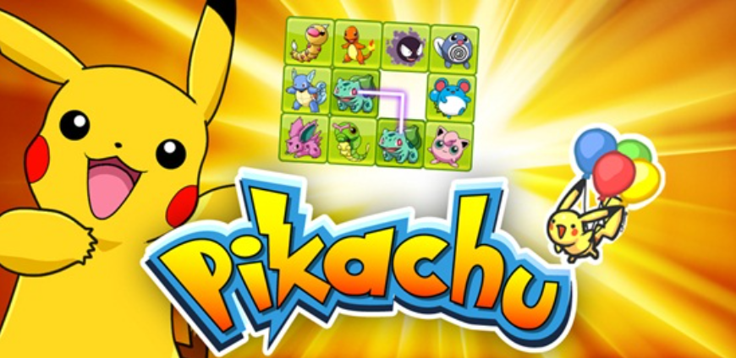

# PHẦN 2: TỔNG QUAN VỀ GAME

1. **Thể loại game**

Game Pikachu thuộc thể loại "Puzzle" hoặc "Match-2", trong đó người chơi cần tìm và kết nối hai hình Pikachu giống nhau để loại bỏ chúng từ màn chơi

1. **Yếu tố**

Game mang tính giải trí, giúp tăng tư duy logic và trí nhớ thông qua việc tìm kiếm vị trí các Pokémon.

Trò chơi có bản chất đơn giản thu hút mọi lứa tuổi mọi giới tính.

Game tập trung vào hình ảnh của các Pokémon, đặc biệt là hình ảnh của Pikachu, tạo ra sự nhận diện và kết nối với thế giới Pokémon. Trò chơi thường được chơi trên một lưới hình vuông chứa các hình ảnh Pokémon, và người chơi cần tìm và kết nối các cặp hình giống nhau.

Mỗi cấp độ thường có độ khó tăng dần, với lưới hình phức tạp hơn và số lần di chuyển hoặc thời gian giới hạn để hoàn thành màn chơi. Trò chơi thường áp đặt một thời gian hoặc số lượt di chuyển giới hạn để người chơi hoàn thành mỗi màn chơi.

Yêu cầu người chơi tập trung cao độ và áp dụng logic để tìm và kết nối các cặp hình ảnh Pokémon giống nhau. Trò chơi tạo ra sự thách thức, nhưng cũng cung cấp động lực cho người chơi khi hoàn thành mỗi màn chơi. Với hình ảnh rực rỡ và âm nhạc sôi động, trò chơi cung cấp trải nghiệm giải trí và thư giãn cho người chơi.

1. **Nội dung**

## Nội dung của game Pikachu chủ yếu tập trung vào việc giải các màn ghép hình thông qua việc kết nối các hình ảnh Pokémon giống nhau. Trò chơi không có một cốt truyện phức tạp, thay vào đó, nó tập trung vào việc giúp người chơi phát triển kỹ năng logic và tập trung.

## Người chơi bắt đầu mỗi màn chơi với một lưới hình vuông chứa các hình ảnh Pokémon, thường là các hình ảnh của Pikachu và các Pokémon khác. Mục tiêu là tìm và kết nối các cặp hình giống nhau thông qua các ô trên lưới. Khi hai hình giống nhau được kết nối, chúng sẽ biến mất và người chơi tiếp tục cho đến khi lưới hình được làm sạch hoàn toàn.

## Mỗi cấp độ thường có độ phức tạp khác nhau, từ dễ đến khó, với việc tăng số lượng hình và độ khó của lưới hình. Một số cấp độ có thể áp đặt thời gian hoặc số lượt di chuyển giới hạn, tạo thêm thách thức cho người chơi.

## Mặc dù nội dung chính của trò chơi là giải các màn ghép hình, nhưng không có một cốt truyện chính xác hay các yếu tố narrative phức tạp như trong các trò chơi phiêu lưu hoặc RPG. Trò chơi Pikachu chủ yếu tập trung vào trải nghiệm gameplay đơn giản và thú vị.

1. **Chủ đề**

## Chủ đề chính của game Pikachu thường là các hình ảnh và nhân vật từ series Pokémon, đặc biệt là với việc sử dụng hình ảnh của Pikachu - Pokémon nổi tiếng và được yêu thích rộng rãi. Các hình ảnh trong game thường là các biểu tượng của thế giới Pokémon như Pikachu, các Pokémon khác, các ký hiệu và hình ảnh liên quan đến thế giới này. Điều này tạo nên một liên kết mạnh mẽ với cộng đồng Pokémon và tạo sự gắn kết khi người chơi tương tác với những hình ảnh quen thuộc từ series truyện tranh và hoạt hình.

1. **Phong cách**

Phong cách đơn giản dễ tiếp cận, hình ảnh rực rỡ bắt mắt.

1. **Loại người chơi được game ngắm đến**

Với tính đa dạng và tính chất dễ tiếp cận, game này có thể thu hút được một đối tượng rộng lớn từ người mới bắt đầu cho đến những người chơi có kinh nghiệm.

1. **Game flow**

Tại màn hình chơi người chơi sẽ chọn các mục tương ứng:

* + - Hint : Gợi ý
    - Shuffle: Đổi vị trí
    - Auto: Tự động chơi
    - ClearD: xóa
    - Undo: quay lại

Trong game người chơi sử dụng các phím:

* + - Di chuyển con trỏ chuột để chọn pokemon
    - Nhấn chuột để chọn Pokemon mình muốn

1. **Look and feel**

Trò chơi thường sử dụng đồ họa đơn giản, nhưng màu sắc rực rỡ và sinh động, tạo nên một môi trường trực quan và hấp dẫn. Với các hình ảnh của Pikachu và các Pokémon khác, trò chơi tạo ra sự kết nối và nhận diện ngay từ cái nhìn đầu tiên. Giao diện đơn giản, dễ sử dụng và thân thiện với người chơi, giúp họ dễ dàng tiếp cận và tham gia vào trò chơi một cách thoải mái.

Nhạc nền thường nhẹ nhàng và vui tươi, tạo ra không khí phấn khích và giúp người chơi cảm thấy thoải mái và vui vẻ trong quá trình chơi. Sử dụng các hiệu ứng và animation đơn giản nhưng hiệu quả, giúp tạo điểm nhấn và làm tăng tính thú vị của trò chơi. Tất cả những yếu tố kết hợp tạo nên một trải nghiệm chơi game thú vị và thư giãn, với giao diện hấp dẫn và dễ tiếp cận cho người chơi

1. **Các khía cạnh tác động vào người chơi**

Khi chơi game, người chơi sẽ được tác động bởi rất nhiều khía cạnh khác nhau. Như hình ảnh trong game, âm thanh phát ra trong game.

Người chơi phải suy nghĩ và tư duy logic để tìm và kết nối các cặp hình giống nhau

Việc phải tìm kiếm và nhớ vị trí của các hình ảnh khuyến khích người chơi tập trung cao độ, giúp cải thiện khả năng tập trung và lưu thông tin ngắn hạn.

1. **Mục tiêu trải nghiệm**

Bằng cách tìm và kết nối các hình giống nhau, người chơi được khuyến khích áp dụng logic và tư duy một cách linh hoạt. Khi hoàn thành một màn chơi, người chơi thường cảm thấy hứng khởi và hài lòng, tạo ra động lực để tiếp tục chơi. Mang lại những phút giây thư giãn, giải trí sau những giờ học tập và làm việc căng thẳng. Từ việc chơi game, giúp người chơi có cái nhìn tích cực hơn về cuộc sống ngoài đời thực, sống cố trách nhiệm và có ích cho xã hội hơn.

1. **Trải nghiệm được lồng vào game**

## Người chơi sẽ thấy mình được đưa vào một lưới hình chứa nhiều biểu tượng và hình ảnh của Pokémon. Trải qua việc di chuyển và tìm kiếm, họ cố gắng tìm và kết nối các cặp hình giống nhau. Người chơi cần tập trung để nhớ vị trí của các hình đã lộ diện, cũng như áp dụng logic để nhanh chóng kết nối các cặp hình tương đồng. Mỗi cấp độ tiếp theo thường tăng độ khó, với lưới hình phức tạp hơn và thời gian hoặc số lượt di chuyển giới hạn hơn, tạo ra sức ép và thách thức người chơi. Với hình ảnh sinh động, âm nhạc sôi động và tính chất đơn giản nhưng gây nghiện, trò chơi Pikachu mang lại trải nghiệm giải trí thú vị cho người chơi, giúp họ thư giãn và vui vẻ.

# **PHẦN 3: GAMEPLAY & MECHANICS**

1. **Gameplay**

Trò chơi mang tính khéo léo và tư duy.Mục tiêu chính là loại bỏ tất cả các hình Pikachu khỏi trận đấu bằng cách kết nối chúng thành các cặp giống nhau. Chỉ những hình Pikachu có thể được kết nối bằng một đường line không quá hai góc vuông mới được loại bỏ.

Bạn sẽ thấy một lưới hình vuông chứa các hình Pikachu. Bạn có thể kết nối các hình Pikachu bằng cách vẽ đường line giữa chúng. Đường line không thể đi qua các hình còn lại hoặc bị chặn bởi các hình khác. Đường line chỉ có thể chuyển hướng không quá hai lần, có nghĩa là đường line chỉ có thể có tối đa hai góc vuông.

Khi bạn kết nối thành công một cặp hình Pikachu giống nhau, cả hai hình sẽ biến mất khỏi lưới. Nếu bạn không thể kết nối các hình Pikachu với nhau, hãy thử lại hoặc sử dụng một số chức năng hỗ trợ nếu có.

Mục tiêu là loại bỏ tất cả các hình Pikachu trong thời gian ngắn và với ít đường line nhất. Mỗi cấp độ thường có độ khó tăng dần với sự xuất hiện của nhiều hình Pikachu hơn và lưới lớn hơn.

1. **Level design**

Game mới được thiết kế có một màn duy nhất

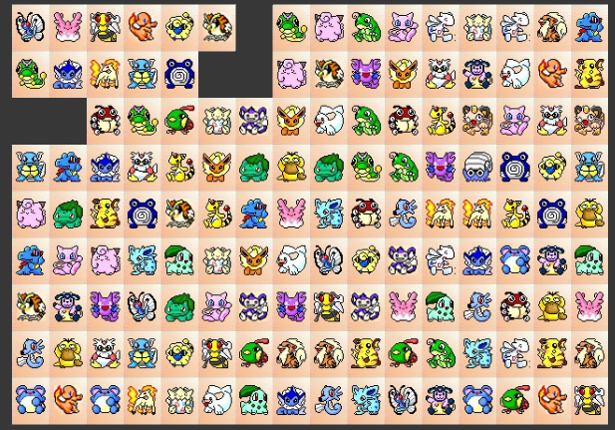

1. **Game mode**

## Người chơi bắt đầu từ cấp độ dễ và phải hoàn thành nhiệm vụ để mở khóa cấp độ khó hơn.

## Mỗi cấp độ có thể có số lượng hình ảnh nối tăng dần và độ phức tạp của bảng đồng hình tăng lên.

## Người chơi phải hoàn thành càng nhanh càng tốt trong khoảng thời gian đã định.

## Thách thức là hoàn thành càng nhiều cấp độ càng nhanh.

## Người chơi chỉ có một số lượng nước đi hạn chế để hoàn thành mỗi cấp độ.

## Phải quản lý nước đi một cách cẩn thận để không hết nước trước khi hoàn thành mục tiêu.

1. **Game control**

* Chạm hoặc click : Trên các thiết bị cảm ứng hoặc máy tính, người chơi có thể chạm vào hình ảnh để chọn chúng.
* Kéo và thả: Người chơi thường có thể kéo một ngón tay hoặc sử dụng chuột để kết nối các hình ảnh giống nhau bằng cách kéo và thả.
* Phím mũi tên: Trên bàn phím, người chơi có thể sử dụng các phím mũi tên để di chuyển giữa các ô trên bảng đồng hình và chọn các hình ảnh

1. **Winning & losing**

Người chơi sẽ dành chiến thắng nếu ghép được hết tất cả các Pokemon

Nếu hết thời gian mà người chơi chưa ghép đc hết các hình sẽ thua và phải chơi lại từ đầu.

# **PHẦN 4: STORY, SETTING AND CHARACTER**

1. **Story**

Nhắc đến các trò chơi giải trí thì chúng ta không thể không nhắc đến trò chơi Pikachu. Trò chơi Pikachu, hay còn được biết đến với tên gọi Pikachu Connect, là một trải nghiệm giải đố thú vị và sáng tạo trong thế giới Pokémon.

Trò chơi xây dựng trên ý tưởng kết nối hình ảnh của Pikachu để tạo ra các chuỗi liên tiếp. Người chơi cần tìm các cặp hình Pikachu giống nhau và nối chúng bằng đường nét không vượt qua các chướng ngại vật trên bảng chơi. Khi một cặp Pikachu được kết nối, chúng sẽ biến mất, mang lại điểm số cho người chơi.  
Người chơi trong trò chơi Pikachu đến từ mọi lứa tuổi và mọi địa điểm. Dù là người mới chơi game hoặc là những game thủ có kinh nghiệm, trò chơi này thu hút đối tượng rộng lớn nhờ sự đơn giản, giao diện thân thiện và hình ảnh đáng yêu của Pikachu.

Mỗi cấp độ trong trò chơi mang đến thách thức mới, với bảng chơi phức tạp hơn và thời gian giới hạn ngày càng ngắn. Người chơi cần nhanh nhẹn và tinh tế để hoàn thành các cấp độ và tiến bộ trong trò chơi.

Điểm độc đáo của trò chơi này là không chỉ giúp người chơi rèn luyện sự tập trung và khả năng nhận biết mẫu, mà còn tạo nên một trải nghiệm thú vị với hình ảnh dễ thương của Pikachu, Pokémon nổi tiếng và được yêu thích trên toàn thế giới.

Pikachu Connect không chỉ là một trò chơi giải đố thông thường, mà còn là cơ hội để người chơi tận hưởng thế giới màu sắc và đáng yêu của Pokémon. Nó đã trở thành một điểm hẹn lý tưởng cho những người yêu thích Pikachu và muốn thách thức bản thân trong một môi trường giải đố vui nhộn và đầy sáng tạo.

1. **Thế giới trong game**

Thế giới trong trò chơi Pikachu Connect là một không gian phantasmagoric đầy màu sắc và kỳ diệu, nơi mà người chơi được chìm đắm vào thế giới đáng yêu của Pokémon.

Thế giới trong Pikachu Connect không chỉ là một nền tảng cho trò chơi giải đố mà còn là một bức tranh sống động, làm cho trải nghiệm chơi game trở nên hấp dẫn và đầy ngạc nhiên. Mỗi cấp độ mới mở ra một khía cạnh mới của thế giới Pokémon, khuyến khích người chơi tiếp tục khám phá và tận hưởng những điều mới mẻ.

# **PHẦN 5: GIAO DIỆN**

1. **Mô tả về hệ thống thị giác**

Trên màn hình sẽ hiện một bảng hình chữ nhật được sắp xếp ngẫu nhiên các hình pokemon để người chơi ghép nối

Menu: Gồm có các nút Hint(gợi ý), shuffle(đảo vị trí), auto(tự động chơi), clearD(xóa), undo(quay lại)

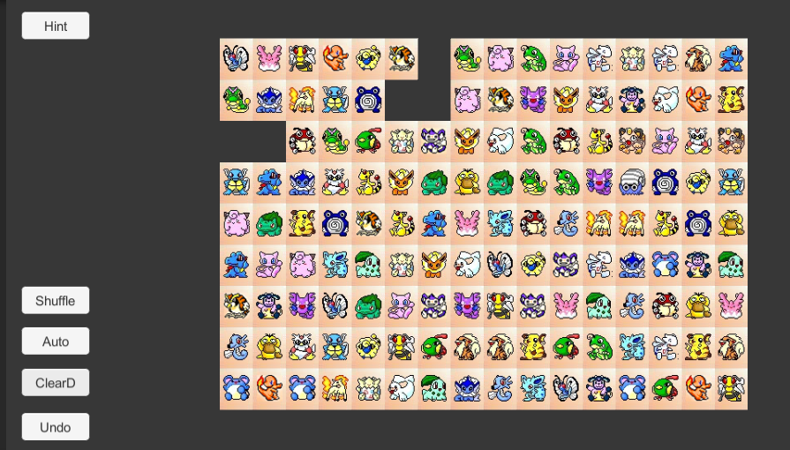

1. **Hệ thống điều khiển**

Sử dụng chuột để click chọn các pokemon tương ứng và các button chắc năng khác



1. **Audio, music, sound effect**
   * Âm thanh khi click
   * Âm thanh khi kết nối các hình
   * Âm thanh khi chọn sai
   * Âm thanh khi thua
   * Âm thanh khi chiến thắng

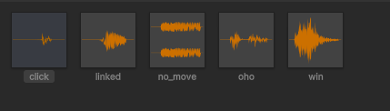

# **PHẦN 7: HÌNH ẢNH CỦA GAME**





